ВНЕКЛАССНОЕ МЕРОПРИЯТИЕ в 4 классе
Встреча весны
Фольклорный праздник /Посвященный нашим мамам, ко дню 8 Марта/
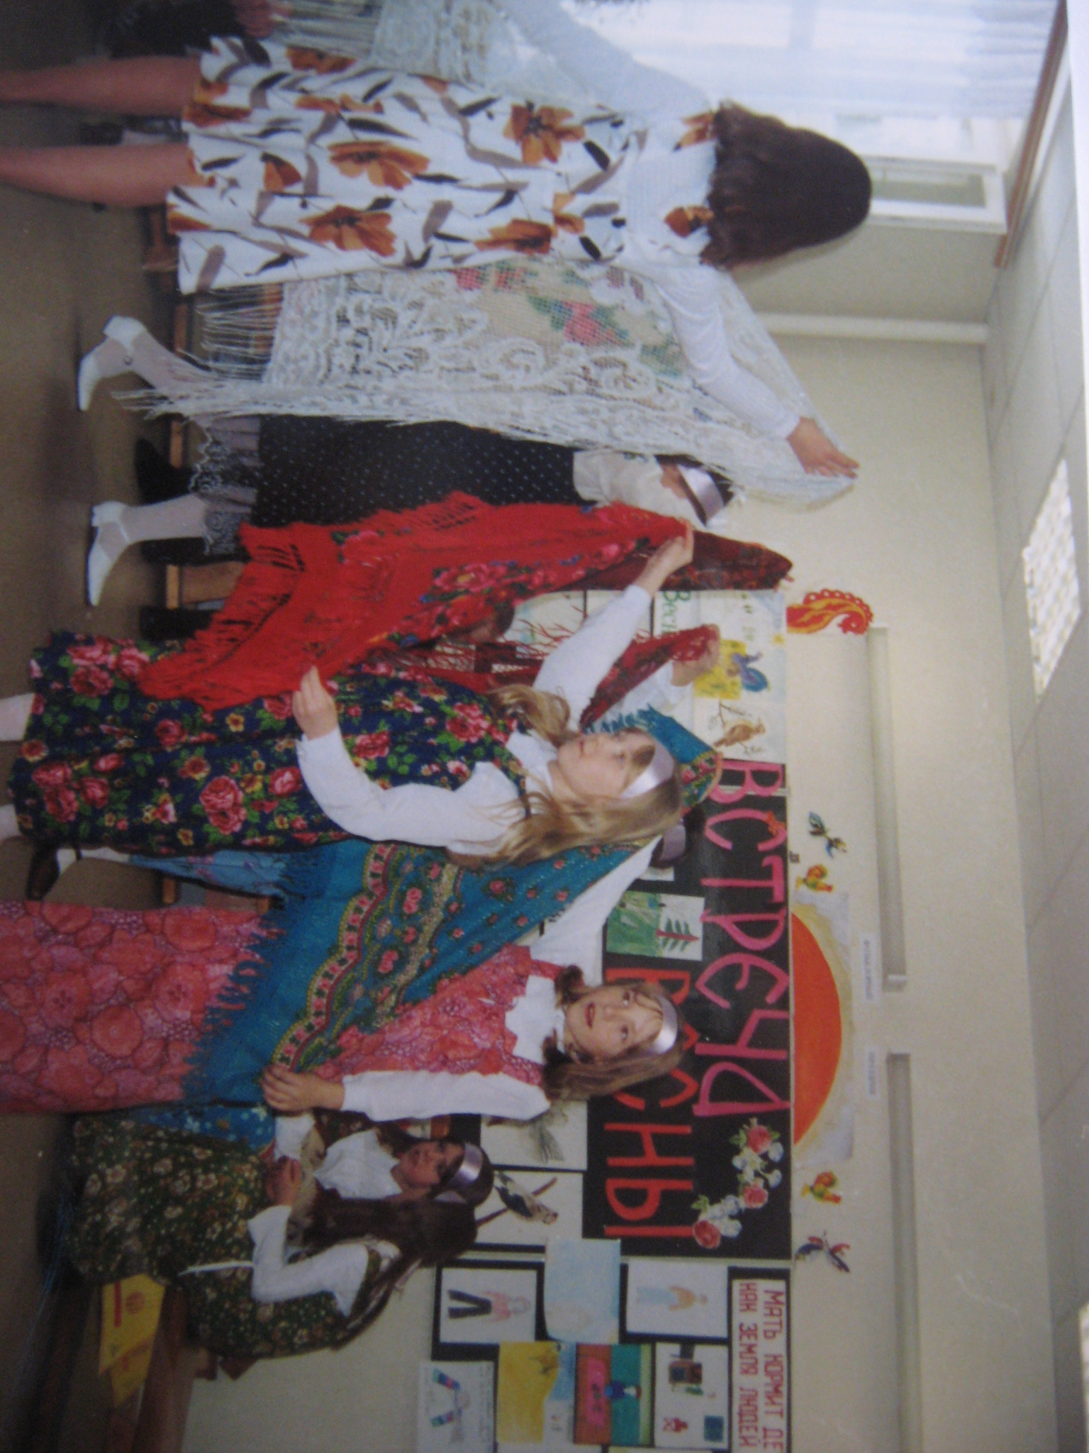
Цели: расширить кругозор учащихся в изучении малых жанров фольклора, способствовать формированию эстетического отношения к действительности и народному искусству; создание целостного образа «Весны» и встречи ее с людьми (литература, музыка, изобразительное искусство, роль костюма детей) развивать интерес к фольклору, воображение, фантазию; воспитывать в детях умение любоваться природой, дружелюбие, эстетические чувства, любовь к русской народной музыке, воспитывать любовь и уважение к матери, ко всем женщинам.
Оборудование: скамейки, расписной терем, «березка» из цветной бумаги,
изгородь на доске, на изгороди петушок, под доской вид речки,
«вдалеке» виднеется лес (вверху доски).
На другом столе – рукоделие детей (подарки мамам).
Над доской плакат:
«Мать кормит людей как земля детей»
1. Вступительное слово учителя.
2. Венок календарных песен.
На весенних проталинках собирается деревенская детвора. Выходит небольшая группа ребят. Одни играют на свистульках, остальные поют весеннюю закличку «Ой, кулики, жаворонушки». Одеты все празднично, ярко. У некоторых ребят в руках испеченные птички.
Ой, кулики, жаворонушки,
Прилетайте к нам во донушки!
Летел кулик из-за моря,
Принес кулик девять замков.
- Кулик, кулик, замыкай зиму,
Отпирай весну, тепло летечко.
На словах «отпирай весну», из-за противоположной стороны выходит другая группа с закличкой «Ай, кулик-клик!»
Ай, кулик-клик! Весна пришла! (поют все)
Жаворонок, клик! На чем пришла?
Ай, сел на воду, На коне, бороне,
Отморозил бороду! На овсяном колоске!
(кричат) Прилетела пава, ударила по носу, полетела по лесу!
«Весна» запевает хороводную песню «Весна-красна». В центр выходит девочка, изображающая весну. Ее «украшают»: на голову надевают венок с разноцветными ленточками. Постепенно вся группа образует круг. Движение по кругу.
Весна - красна, теплое летице!
Ой, лели, лели, теплое летице!
Лето теплое, зима холодная!
Ой, лели, лели, зима холодная!
Уродися в поле жито густое!
Ой, лели, лели, жито густое!
(Дети выстраиваются в «подкову»)
Весна: Веселитеся, подружки,
К нам весна скоро придет,
Солнце взойдет,
Разольются быстры речки,
Расцветут в поле цветочки.
Настроение у всех радостное. Звучит песня «Весна, весна, красная». «Весна» заводит хоровод, который движется «змейкой».
Весна, весна красная, Приди, весна, с радостью,
С радостью великою, С милостью богатою!
Со льном высоким, С корнем глубоким,
С хлебом великим, Большим и обильным.
Весна, весна красная, На чем пришла, прибыла?
На сошечке, на бороночке!
Хоровод заканчивается. Ребята по очереди выкрикивают:
-Жаворонки, жаворонки! Летите из-за моря,
Несите здоровья! Кому крошку, кому ложку,
А нам целую лепешку!
Жучик-крючик-паучок, Прилети к нам, куличок,
Виту-Виту-Виту-лай, Принеси весну в наш край.
3. Встреча «Весны»
Входит Весна в венке. С ней вместе за руки идут веснянки.
Весна: А вот и я, Весна- красна! Кому я здесь была нужна?
Все. Нам! Нам!
Весна. Я - Весна- красна, бужу землю ото сна,
Наполняю соком почки, на лугах ращу цветочки.
Прогоняю с речек лед, светлым делаю восход.
Всюду, в поле и в лесу людям радость я несу.
- Здравствуйте, гости дорогие!
Удобно ли вам? Всем ли слышно? Всем ли места хватило?
Дорогие гости, я пришла не одна. У меня есть хорошие помощники – веснянки.
1-ая веснянка Весна воды – март.
2-ая веснянка Весна воды – апрель.
3-ая веснянка Весна зеленой травы – май.
Хором веснянки:
Дорогих гостей встречаем
Круглым пышным караваем
Он на блюде расписном
С белоснежным рушником.
Каравай мы вам подносим,
Поклоняясь, отведать просим.
4. Загадки о птицах
Весна. А вот и наши пернатые гости. Птицы – это мои гонцы. Отгадайте загадки. Кто эти птицы?
(Звучат голоса птиц)
Загадки учитель подбирает в зависимости от подготовленности класса.
5. Сценка «Весна в Царстве зверей»
Весна. Пойду, посмотрю, как поживают мои зверушки. Как они зиму
провели?
(Появляются звери)
Заяц: Я много бегал. Похудел.
Белка: У меня запасов много было, не голодала. Сейчас так хорошо себя
чувствую, буд-то и не было холодной зимы.
Лиса: А я голодала. Одними мышками питалась. Ну да изредка кур
посчитывала в соседней деревне. А что, кум, ты такой худой?
Волк: Будешь худ с такой едой. Я не ел четыре дня.
Увидал обед у пня, а обед во все лопатки
Припустился от меня. Вот несчастье, вот беда!
Быстроногая еда.
Лиса: Миша, расскажи, как ты весну чуть не проспал?
Медведь: Без забот и без тревоги спал медведь в своей берлоге,
Спал всю зиму до весны.
Заяц. И, наверно, видел сны?
Медведь. Вдруг проснулся косолапый, слышу: каплет - вот беда!
В темноте пошарил лапой и вскочил - кругом вода.
Вылез я и вижу — лужи, тает снег: пришла весна.
6. Приметы весны.
1-ая веснянка. Вернулось царство вешних дней,
Звенит по камушкам ручей.
(Дети называют приметы марта)
Весна начинается с марта, поэтому говорят: март - утро весны.
Как в марте зима не злится, а весне покорится.
Синие облака к теплу или к дождю.
Из березы течет много сока - к ненастью.
Ранний прилет журавлей - ранняя весна.
Длинные сосульки - к долгой весне.
2-ая веснянка. А вот и наступил апрель.
И недаром об апреле говорят.
(Пословицы)
Апрель- снегогон, водолей, соковик.
Не ломай печей, еще апрель у дверей.
Апрель ленивого не любит, проворного приголубит.
Весной береза раньше ольхи лист распустит - лето будет сухое;
ольха опередит березу - мокрое.
3-я веснянка. Уж тает снег, бегут ручьи, в окно повеяло весною.
Засвищут скоро соловьи, и лес оденется листвою.
А что говорят в народе о мае?
Май холодный - год хлебородный.
Март сухой - да мокрый май, будет каша и каравай.
Поздний расцвет рябины - к долгой осени.
Лесные птицы вьют гнезда с южной стороны дерева-
лето будет холодным.
Соловьи поют всю ночь - к сухой погоде.
7. Веселье людей с приходом весны.
Три раза кричит петушок. Выходят два мальчика.
1-ый. Что за славный денек, на бугре солнцепек,
Собирайся, народ, у ворот!
2-ой. Петь, шутить, весну красную веселить!
Звучит веселый наигрыш. С песней из ворот выходит группа детей,
в руках у них инструменты.
Хором. Пришла матушка Весна, отворяй ворота.
«Уж вы, девицы»- русская народная песня.
1 -ый музыкант. Собралися музыканты у ворот на лужок,
Принесли музыканты кто гармошку, кто рожок.
2-ой музыкант. Заиграйка, балалайка, заиграйка звончата.
(Стучит в окно терема)
Дома ль Марья, дома ль Дарья,
Дома ль Ольга и Наталья?
Из окошка терема выглядывают девочки: «Мы туточки!»
3-ий музыкант. Что вы, девицы, сидите, а гулять вы не хотите?
4-ый музыкант. Засиделись, чай, с утра, уж на улицу пора!
Девочки выходят из терема.
1-ая. Мы пойдем гулять на улицу, на улицу да на широкую.
2-ая. Супротив наших ворот разыгрался хоровод.
девочки танцуют в хороводе. Исполняют русскую народную песню.
«Пойду я в зеленый сад»/плясовая/
Белгородская область Грайворонский район село Смородино
8. Танец «С платочками»
Звучит мелодия русской народной песни «Коробейники»
1 -ый музыкант. Вдоль по улице в конец идет удалый молодец.
Не товар продавать - себя людям показать.
Входит мальчик- коробейник.
Тары- бары растобары, расторговываю товары!
Подходите, модницы, есть гребешки и ножницы,
Булавки, иголки, нитки, приголки.
Для старушек шали, знатные мастера вышивали.
Для девиц платочки - посередочке цветочки.
Подходите, покупайте, веселее разбирайте.
Девочки «покупают» товар, накидывают платки на плечи.
1-ая. Отворю ворота ключиком- замочком,
Накрываюсь - покрываюсь шелковым платочком.
2-ая. Приглашаю танцевать молодца Ванюшу,
А подружке предлагаю пригласить Петрушу.
Исполняется танец «С платочком».
9. Русская народная игра «Бояре, а мы к вам пришли».
Ракитянский район, с. Меловое
Зап. и Карачарова
/Игровая/
1. Бояре, а мы к вам пришли,
Молодые, а мы к вам пришли.
2. Бояре, а зачем вы пришли?
Молодые, а зачем вы пришли?
3. Бояре, мы невесту выбирать,
Молодые, мы невесту выбирать
4. Бояре, а какая вам мила?
Молодые, а какая вам мила?
5. Бояре, а вот эта нам мила,
Молодые, а вот эта нам мила.
6. Бояре, она дурочка у нас,
Молодые, она дурочка у нас.
7. Бояре, мы ее выучим,
Молодые, мы ее выучим.
8. Бояре, чем вы будете учить?
Молодые, чем вы будете учить?
9. Бояре, мы ей кнутика дадим,
Молодые, мы ей кнутика дадим.
10. Бояре, она плакса у нас,
Молодые, она плакса у нас.
11. Бояре, мы ей пряничка дадим,
Молодые, мы ей пряничка дадим.
2-ой музыкант. Эх, улица мала, да хоровод велик,
Хоровод велик, поиграть велит.
Проводится игра.
10. Небылицы.
Дети инсценируют небылички.
Девочка. Федул, что губы надул?
Мальчик. Да кафтан прожег.
Девочка. Так зашей!
Мальчик. Иглы нет.
Девочка. А велика ли дыра?
Мальчик. Да один ворот остался.
Звучит смех
* * *
А дуду, дуду, дуду! Потерял мужик дуду
На поповом на току шарил, шарил – не нашел,
Ко боярыне пошел: - Сударыня – боярыня!
Прикажь вора поймать, руки, ноги обломать,
На низеньких ножках, в синеньких сапожках.
* * *
Девица, девица, сходи по водицу.
- Я волка боюсь, я лисицы боюсь,
Я медведя боюсь. - Волк на работе,
Лиса на болоте платьице мыла,
Валек опустила. Сама-то смеется,
Хохолок трясется.
* * *
- Бабушка Ульяна, где была? – Гуляла.
- Какое чудо видала? - Курочку – рябушку
С петушком на дрожках.
* * *
Уж ты серенький коток, не ходи ты в погребок
По сметану, по творог. У нас скоро придет зять,
А сметаны негде взять.
11. Частушки- переклички.
Мальчик. Веселье в разгар пошло. Запевайте- ка частушки!
Девочка. Эй, девчонки- хохотушки, запевайте- ка частушки!
Запевайте поскорей, чтоб порадовать гостей!
Девочки встают напротив мальчиков. Родители хлопают в ладоши во время проигрыша.
Девочка. Выхожу и начинаю первые припевочки,
Незнакомые ребята, незнакомы девочки.
Мальчик. Ветры дуйте, ветры дуйте, буйные кружитеся,
По деревне мы шагаем, все посторонитеся.
Девочки. Сарафаны, сарафаны, сарафаны кубовы,
А вот этих бы ребят в огород на пугалы.
Мальчик. Ой, солому, всю солому ветром в поле разнесет,
Эта чья така курноса не здороваться идет.
Девочка. Гимназически ребята стали моде подражать.
Наденут грязные рубашки, а шеи грязные видать.
Мальчик. Девочки- беляночки. Где вы набелилися?
Девочки. Мы вчера коров доили. Молоком умылися.
Мальчик. А что же это за Мотанька, словно рыбка- чебачок,
То и дело тараторит, балалайка- язычок.
Девочка. Гармонист у нас чудак, залез с гармошкой на чердак, Гармониста- чудака стащили девки с чердака.
Мальчик. Запрягу я кошку в дрожки, а котенка в тарантас,
Повезу свою подружку всем соседям напоказ.
Девочка. У меня на сарафане косолапы петухи,
Я сама не косолапа, косолапы женихи.
Мальчик. Хороша милашка та, хороша и эта,
Эта- та, вот эта- та, не хуже этой и та.
Мальчики. Пели, пели петухи, потом запели курицы,
Девочки. Не пора ли вам, ребята, уметаться с улицы.
Мальчики. Ой, подруги, не сердитесь, выходите- ка плясать,
Мы заставим музыканта еще два часа играть.
Девочки и мальчики. Елочки- сосеночки, зелененькие шишечки,
Мы, пошли, пошли плясать
Плясать без передышечки.
Дети и родители пляшут.
12. Концовка.
Мальчик. Пока веселились, плясали и пели пироги к нашему празднику
подоспели.
Девочка. Приглашаем всех ко столу,
Отведать вкусного чайку.

